TRƯỜNG ĐẠI HỌC BÁCH KHOA HÀ NỘI
Viện Công nghệ thông tin và Truyền thông

Tài liệu đặc tả yêu cầu phần mềm
(Software Requirement Specification – SRS)
Phiên bản 1

EcobikeRental
Môn: Thiết kế xây dựng phần mềm

Nhóm 05
Nguyễn Bá Đức MSSV: 20183499
Trần Quốc Chung MSSV: 20183489
Nguyễn Năng Đức Anh MSSV: 20183475

Hà Nội, ngày 09 tháng 10 năm 2021
Mục lục

Mục lục 1
1 Giới thiệu 3
1.1 Mục đích 3
1.2 Phạm vi 3
1.3 Từ điển thuật ngữ 3
1.4 Tài liệu tham khảo 4
2 Mô tả tổng quan 5
2.1 Các tác nhân 5
2.2 Biểu đồ use case tổng quan 5
2.3 Biểu đồ use case phân rã 6
2.3.1 Phân rã use case “Quản trị người dùng” 6
2.3.2 Phân rã use case “Phân nhóm người dùng” 6
2.3.3 Phân rã use case “Phân quyền sử dụng chức năng” 7
2.4 Quy trình nghiệp vụ 7
2.4.1 Quy trình sử dụng phần mềm 7
2.4.2 Quy trình quản lý nhóm cho người dùng 8
2.4.3 Quy trình quản lý người dùng cho nhóm 9
2.4.4 Quy trình quản lý chức năng cho nhóm 10
3 Đặc tả các chức năng 12
3.1 Đặc tả use case UC001 “Xem xe đạp trong trạm” 12
3.2 Đặc tả use case UC002 “Thuê xe đạp” 13
3.3 Đặc tả use case UC003 “Trả xe đạp” 13
4 Các yêu cầu khác 19
4.1 Chức năng (Functionality) 19
4.2 Tính dễ dùng (Usability) 19
4.3 Tính tin cậy (Reliability) 19
4.4 Hiệu năng (Perfomance) 19
4.5 Tính Hỗ trợ (Supportability) 19
4.6 Tính Dễ bảo trì (Maintainability) 19
4.7 Tính khả chuyển (Portability) 19

Giới thiệu

Mục đích
<Đưa ra mục đích của tài liệu và đối tượng đọc tài liệu>
Tài liệu này đưa ra mô tả chi tiết cho Phân hệ quản lý người dùng, nhóm người dùng và các chức năng của họ có thể sử dụng được tại thời gian chạy. Tài liệu mô tả mục đích và các tính năng của hệ thống, các giao diện, ràng buộc của hệ thống cần thực hiện để phản ứng tới các kích thích bên ngoài.
Tài liệu dành cho các bên liên quan (stakeholder) và các nhà phát triển phần mềm.

Phạm vi
<Đưa ra mô tả sơ bộ về bài toán bằng lời>
Trong thực tế, bất kỳ phần mềm nào cũng cần có các tính năng quản lý người dùng, nhóm người dùng, và cần phân quyền sử dụng các chức năng trong hệ thống một cách linh động.
Mục đích của phần mềm nhằm tạo ra phân hệ quản lý người dùng (user), vai trò của người dùng (role) và các chức năng (function) mà người dùng / vai trò người dùng có thể sử dụng tại thời điểm chạy. Người dùng có thể đăng ký để tạo ra tài khoản cho mình, sau đó có thể đăng nhập để sử dụng các chức năng của hệ thống. Người dùng có thể đăng nhập sử dụng tài khoản của hệ thống, hoặc đăng nhập sử dụng tài khoản Facebook. Bất kỳ người dùng nào cũng được cập nhật thông tin cá nhân của mình. Khi người dùng quên mật khẩu, có thể yêu cầu hệ thống cho phép mình thiết lập lại mật khẩu qua liên kết kèm token gửi qua email đã đăng ký.
Quản trị viên có thể vô hiệu hoá một tài khoản, hoặc yêu cầu người dùng thay đổi mật khẩu tại một thời điểm nào đó, hoặc định kỳ. Quản trị viên có thể phân vai trò người dùng cho một người dùng nào đó. Một người dùng có thể có nhiều vai trò trong phần mềm. Mỗi vai trò người dùng được thiết lập để có thể sử dụng một số chức năng nào đó. Mỗi chức năng có thể được nhiều vai trò người dùng sử dụng. Mỗi khi có thêm một chức năng mới, quản trị viên cần đưa các thông tin về chức năng này vào phần mềm để quản lý. Sau khi một người dùng đăng nhập thành công, tuỳ thuộc vào các vai trò người dùng mà người đó có, phần mềm sẽ tự động tạo menu chứa các chức năng mà các vai trò người dùng đó được phép sử dụng. Mỗi khi người dùng chọn một chức năng trên menu, giao diện tương ứng với chức năng sẽ được đưa ra.

Từ điển thuật ngữ
<Đưa ra các thuật ngữ và giải thích cho thuật ngữ đó trong nghiệp vụ của phần mềm, và được sử dụng trong tài liệu này. Không được tự ý mặc định về kinh nghiệm hoặc kiến thức của người đọc>
STT | Thuật ngữ | Giải thích | Ví dụ | Ghi chú
1 | token | Một phần dữ liệu được tạo ở phía server ra chứa thông tin về người dùng và mã token. Token được sử dụng để xác thực người dùng khi muốn đăng nhập với token đã được cung cấp mà không phải sử dụng trực tiếp tài khoản và mật khẩu. | JSON Web Token (JWT) | Token được thiết kế nhỏ gọn, an toàn
2 | …

Tài liệu tham khảo
<Liệt kê danh sách tài liệu tham khảo được sử dụng trong tài liệu này, bao gồm các tài liệu liên quan đến dự án>

Mô tả tổng quan

Các tác nhân
Phần mềm có 3 tác nhân là Khách, Người dùng và Quản trị viên. Khách là vai trò của người dùng khi chưa đăng nhập vào hệ thống. Người dùng là vai trò của một người dùng bình thường sau khi đã đăng nhập thành công vào hệ thống.

Biểu đồ use case tổng quan
Khi chưa đăng nhập, khách có thể đăng ký tài khoản mới, đăng nhập, yêu cầu thiết lập lại mật khẩu khi quên mật khẩu, và thiết lập lại mật khẩu khi nhận được chỉ dẫn thiết lập qua email. Khi khách đăng nhập thành công, hệ thống tạo ra menu chứa các chức năng tương ứng với nhóm người dùng mà người dùng đó thuộc về. Khi khách yêu cầu thiết lập lại mật khẩu, hệ thống thực hiện tạo token và gửi chỉ dẫn thiết lập lại mật khẩu qua email.
Sau khi đăng nhập, người dùng có thể xem và cập nhật thông tin cá nhân của mình, và có thể thay đổi thay đổi mật khẩu.
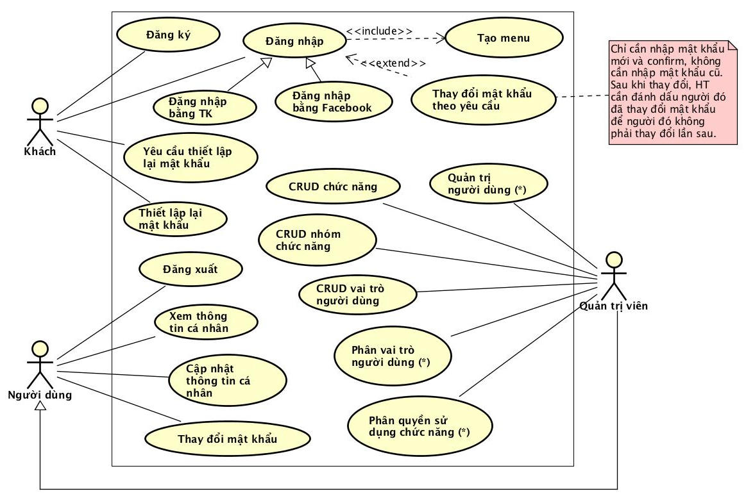
Quản trị viên có thể quản lý người dùng và nhóm người, chức năng và loại chức năng có trong hệ thống. Đồng thời, quản trị viên có thể phân nhóm cho người dùng, và phân quyền sử dụng chức năng cho nhóm người dùng. Các use case của quản trị viên trong biểu đồ use case tổng quan này là use case phức hợp của một nhóm các use case. Chi tiết về các use case phức này được đưa ra trong các biểu đồ phân rã ở phần sau.

Biểu đồ use case phân rã

Phân rã use case “Quản trị người dùng”
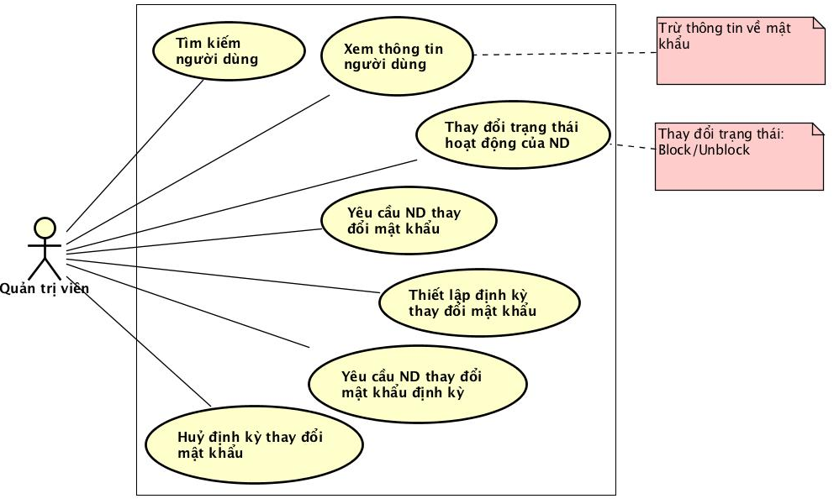

Phân rã use case “Phân nhóm người dùng”
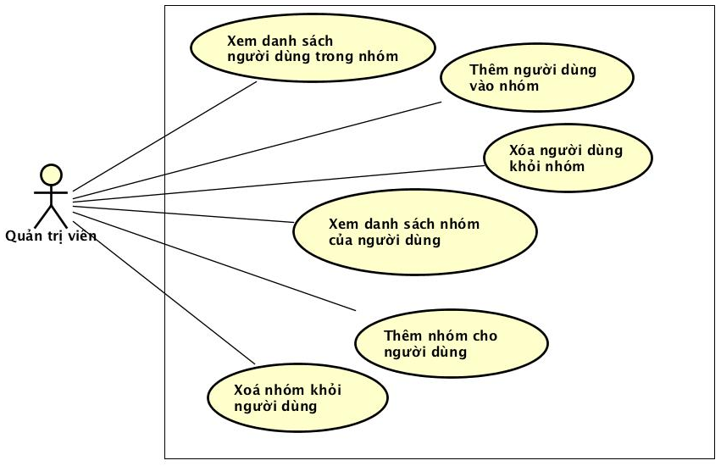

Phân rã use case “Phân quyền sử dụng chức năng”
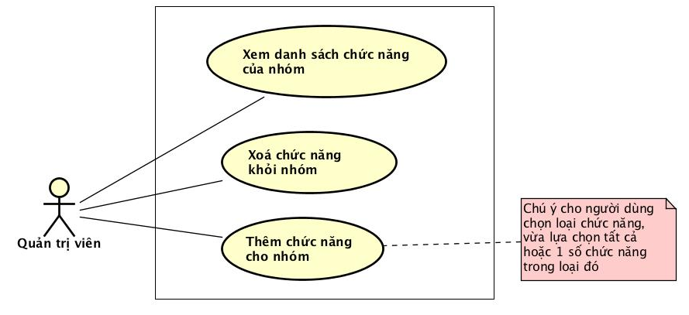

Quy trình nghiệp vụ
Trong phân hệ này, có 4 quy trình nghiệp vụ chính: Quy trình sử dụng phần mềm của khách và người dùng, Quy trình quản lý người dùng của nhóm, quản lý nhóm cho người dùng và quản lý chức năng của nhóm dành cho Quản trị viên.
Chi tiết về hành động trong các quy trình này được mô hình hoá trong các mục con của từng quy trình.

Quy trình sử dụng phần mềm
Khách có thể đăng ký để tạo ra tài khoản cho mình. Sau đó có thể đăng nhập để sử dụng các chức năng của phần mềm. Nếu khách quên mật khẩu, khách có thể yêu cầu hệ thống cho phép mình thiết lập lại mật khẩu. Lúc này, hệ thống sẽ gửi token trong liên kết kèm gửi qua email đã đăng ký. Khách có thể vào liên kết đó để thực hiện việc thiết lập lại mật khẩu.
Sau khi đăng nhập thành công vào hệ thống, người dùng có thể sử dụng các chức năng như Xem và cập nhật thông tin cá nhân của mình, Thay đổi mật khẩu, và các chức năng được người quản trị cấp phép cho các nhóm người dùng mà họ tham gia.
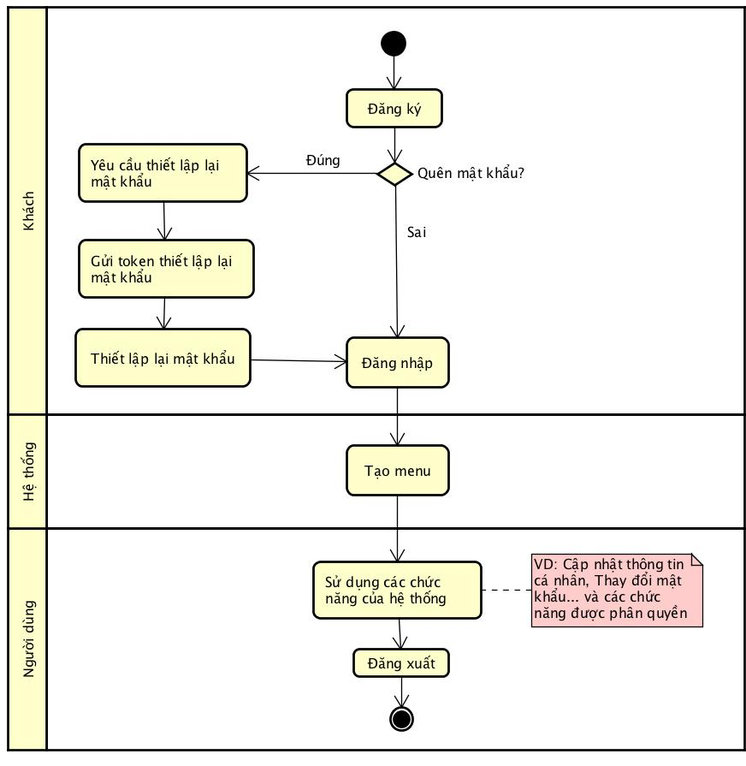

Quy trình quản lý nhóm cho người dùng
Quản trị viên có thể quản lý nhóm cho người dùng theo quy trình như sau. Quản trị viên tìm kiếm người dùng muốn thao tác, lựa chọn người dùng đó và xem danh sách nhóm của người dùng đó. Sau đó, quản trị viên có thể thêm nhóm cho người dùng hoặc xoá nhóm khỏi người dùng đó.
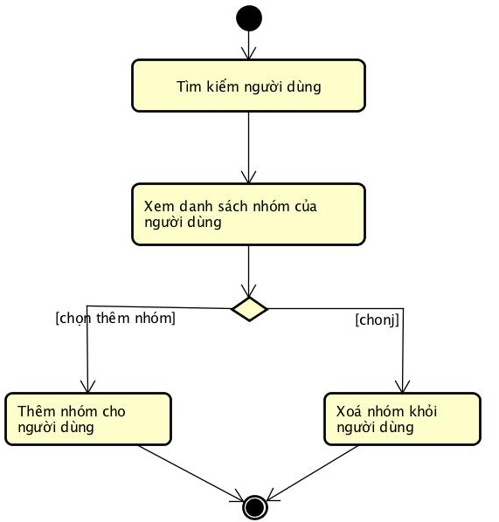

Quy trình quản lý người dùng cho nhóm
Quản trị viên có thể quản lý người dùng cho nhóm theo quy trình như sau. Quản trị viên vào nhóm người dùng muốn thao tác, chọn xem danh sách người dùng của nhóm đó. Sau đó, quản trị viên có thể thêm người dùng vào nhóm đó hoặc xoá người dùng khỏi nhóm đó.
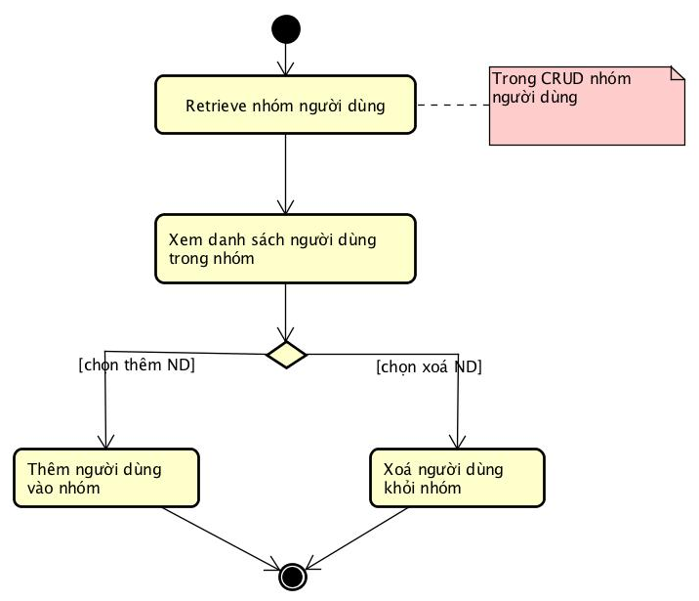

Quy trình quản lý chức năng cho nhóm
Quản trị viên có thể quản lý chức năng cho nhóm theo quy trình như sau. Quản trị viên vào nhóm người dùng muốn thao tác, chọn xem danh sách chức năng của nhóm đó. Sau đó, quản trị viên có thể thêm chức năng vào nhóm đó hoặc xoá chức năng khỏi nhóm đó.
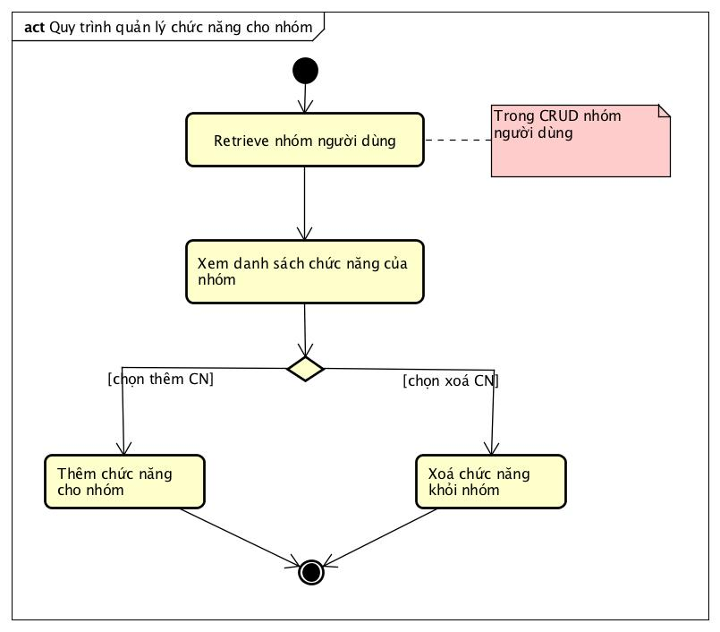

Đặc tả các chức năng
Chi tiết về các use case được đưa ra trong phần 2 được đặc tả trong các phần dưới đây.

Đặc tả use case UC001 “Xem xe đạp trong trạm xe”
Use Case “Xem xe đạp trong trạm xe”
- Mã use case
UC001
- Giới thiệu
Use case mô tả sự tương tác giữa và hệ thống khi khách xem thông tin xe đạp trong trạm xe
- Tác nhân
  - Khách hàng
  - Hệ thống thuê xe đạp
- Tiền điều kiện
Không
- Luồng sự kiện chính (Thành công)
- Khách hàng nhấn chọn 1 bãi xe trên bản đồ
- Hệ thống hiển thị thông tin chi tiết về bãi xe đó
- Khách hàng nhấn chọn 1 chiếc xe trong bãi
- Hệ thống hiển thị thông tin về chiếc xe đó
- Luồng sự kiện thay thế
Bảng 1-Luồng sự kiện thay thế của Use case "Xem xe đạp trong trạm xe"
STT | Vị trí | Điều kiện | Hành động | Vị trí tiếp tục
 | Tại bước 2 | Nếu bãi xe đó dừng hoạt động | - Hệ thống thông báo bãi xe đã dừng hoạt động | Tiếp tục tại bước 1
 | Tại bước 4 | Nếu chiếc xe đó đã được thuê hết | - Hệ thống thông báo vẫn có thể xem thông tin nhưng không thể thuê | Tiếp tục tại bước 3
- Biểu đồ hoạt động
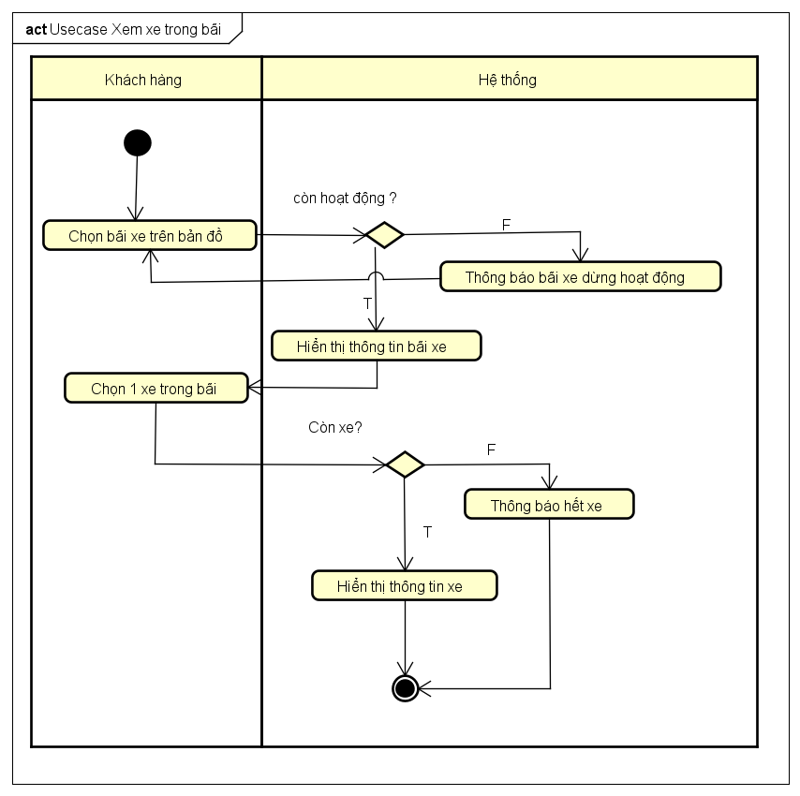
Hình 1-Biểu đồ hoạt động của Use case "Xem xe đạp trong trạm xe"
- Dữ liệu đầu vào
Không
- Dữ liệu đầu ra
Thông tin xe đạp
No | Data fields | Description | Display format | Example
1 | Tên xe | Tên của loại xe | Text | Xe đạp đơn
2 | Hãng sản xuất | Thông tin về hãng sản xuất xe | Text | Thống Nhất
3 | Vận tốc tối đa (km/h) | Vận tốc lớn nhất có thể đạt được | Số nguyên dương | 60
4 | Hình ảnh xe |  | Ảnh | [Ảnh chụp của xe]
5 | Giá bán trên thị trường(đ) | Giá mua mới 1 chiếc xe | Số nguyên dương  Có dấu phẩy ngăn cách hàng nghìn | 1,500,000
6 | Giá thuê(đ/h) |  | Số nguyên dương  Có dấu phẩy ngăn cách hàng nghìn | 30,000
7 | Tiền cọc yêu cầu |  | Số nguyên dương  Có dấu phẩy ngăn cách hàng nghìn | 600,000
8 | Pin của motor điện |  | Text | Pin Lithium  4000A,  5000mAh
9 | Quãng đường sử dụng(km)  [Optional] | Quãng đường sử dụng xe tối đa trong 1 lần sạc pin ( đối với xe điện ) | Số nguyên dương  Có dấu phẩy ngăn cách hàng nghìn | 30,000
10 | Biển số xe | Định danh của xe trên hệ thống | Text | Gganbu123

- Hậu điều kiện
Không

Đặc tả use case UC002 “Thuê xe đạp”
Use Case “Thuê xe đạp”
- Mã use case
UC002
- Giới thiệu
Use case mô tả sự tương tác giữa khách hàng và hệ thống khi người dùng thuê xe đạp
- Tác nhân
3.1 Hệ thống thuê xe đạp
3.2 Khách hàng
- Tiền điều kiện
Khách đăng nhập thành công
- Luồng sự kiện chính (Thành công)
- Khách hàng sử dụng ứng dụng quét mã vạch trên ổ khóa
- Hệ thống hiển thị thông tin xe
- Khách hàng chọn hình thức thanh toán
- Khách hàng thực hiện thanh toán
- Hệ thống xác nhận giao dịch và tính phí
- Hệ thống mở khóa xe đạp
- Khách hàng lấy xe ra và sử dụng
- Luồng sự kiện thay thế
Bảng 2-Luồng sự kiện thay thế của Use case "Thuê xe đạp"
STT | Vị trí | Điều kiện | Hành động | Vị trí tiếp tục
 | Tại bước 4 | Nếu khách hàng từ bỏ thanh toán | - Hệ thống thông báo giao dịch bị hủy | Bước 2
 | Tại bước 5 | Nếu hệ thống kiểm tra giao dịch không hợp lệ | - Từ chối thực hiện giao dịch | Bước 2
 | Tại bước 2 | Mã vạch không hợp lệ | - Hệ thống thông báo mã vạch không hợp lệ | Bước 1
- Biểu đồ hoạt động

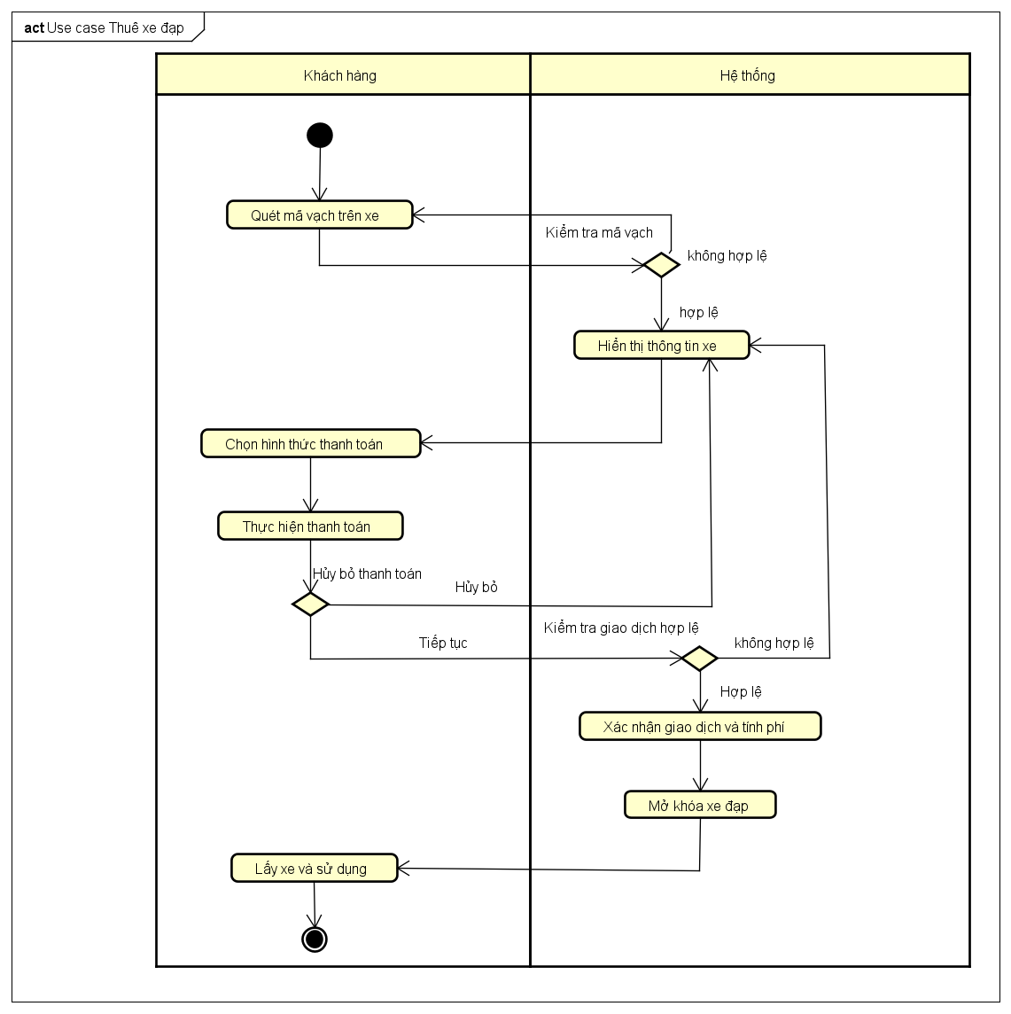
Biểu đồ hoạt động của Use case "Thuê xe đạp"
- Dữ liệu đầu vào
Dữ liệu đầu vào cho việc thanh toán
STT | Trường dữ liệu | Mô tả | Bắt buộc? | Điều kiện hợp lệ | Ví dụ
 | Họ và tên chủ thẻ |  | Có | Viết hoa không dấu toàn bộ chữ cái | NGUYEN BA DUC
 | Mã thẻ |  | Có | Dạng số, 13 kí tự | 1234567891011
 | Ngân hàng phát sinh |  | Có | Dạng text | Vietinbank
 | Ngày hến hạn |  | Có |  | 02/05/2025
 | Mã bảo mật |  | Có |  | 123456
- Dữ liệu đầu ra
Không
- Hậu điều kiện
Không

Đặc tả use case UC003 “Trả xe đạp”
Use Case “Trả xe đạp”
- Mã use case
UC003
- Giới thiệu
Use case mô tả tương tác giữa khách và hệ thống khi khách muốn trả xe đạp
- Tác nhân
  - Khách hàng
  - Hệ thống thuê xe
- Tiền điều kiện
Khách hàng đã thuê xe và muốn trả lại
- Luồng sự kiện chính (Thành công)
- Khách hàng đưa xe vào vị trí trống bất kỳ trong bãi bất kỳ và đóng khóa xe lại
- Hệ thống xử lý thông tin nhận được từ trạm xe
- Hệ thống tính tiền cọc và trả lại khách hàng (nếu có)
- Hệ thống lưu lại giao dịch thuê xe
- Luồng sự kiện thay thế
Bảng 3-Luồng sự kiện thay thế của Use case "Trả xe"
STT | Vị trí | Điều kiện | Hành động | Vị trí tiếp tục
 | Tại 3 | Khách hàng sử dụng quá lượng tiền cọc | - Hệ thống cánh báo người dùng + yêu cầu trả thêm nếu không sẽ lưu khách hàng vào danh sách đen | Thực hiện UC Thuê xe đạp
- Biểu đồ hoạt động
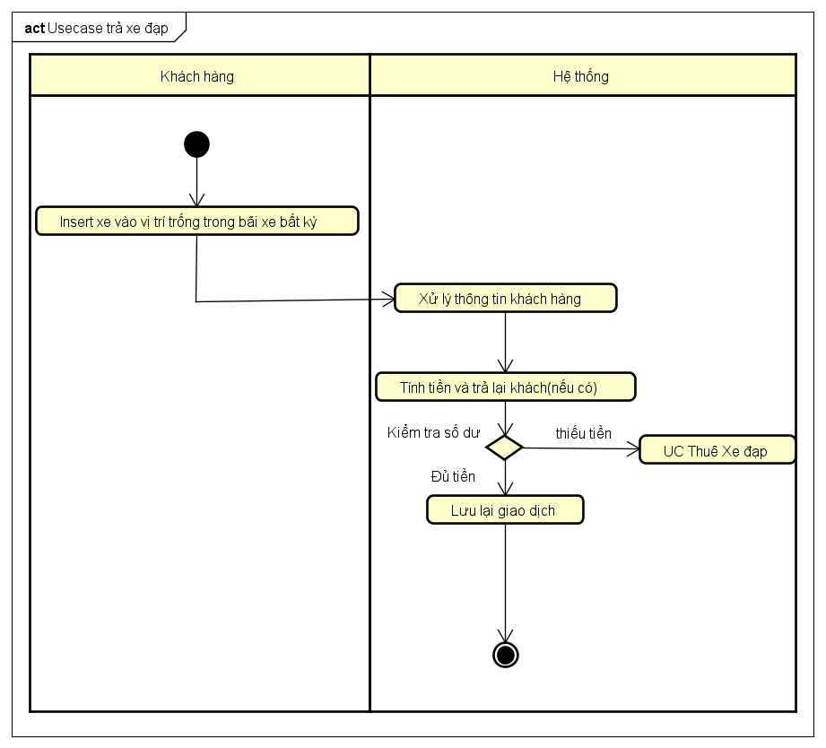
- Dữ liệu đầu vào
Không
- Dữ liệu đầu ra
Không
- Hậu điều kiện
Không

Các yêu cầu khác
<Đưa ra các yêu cầu khác nếu có, bao gồm các yêu cầu phi chức năng như hiệu năng, độ tin cậy, tính dễ dùng, tính dễ bảo trì; hoặc các yêu cầu về mặt kỹ thuật như về CSDL, công nghệ sử dụng…>

Chức năng (Functionality)
<Các yêu cầu về chức năng chung cho nhiều use case được ghi ở đây>
- Trong các chuỗi sự kiện của các use case, tất cả các bước có thao tác với CSDL, nếu có lỗi trong quá trình kết nối hoặc thao tác, cần có thông báo lỗi tương ứng để tác nhân biết là lỗi liên quan đến CSDL chứ không liên quan tới lỗi của người dùng
- Các use case do Quản trị viên và Người dùng sử dụng thì Khách cần đăng nhập với vai trò tương ứng
- Định dạng hiển thị chung như sau:
  - Số căn phải
  - Chữ căn trái
  - Font: Arial 14, màu đen
  - Nền trắng

Tính dễ dùng (Usability)
Các chức năng cần được thiết kế sao cho dễ thao tác. Cần có hướng dẫn cụ thể lỗi sai của người dùng để người dùng biết định vị lỗi, biết lỗi gì và biết cách sửa lỗi.

Tính tin cậy (Reliability)
<Mô tả các yêu cầu khác tại đây, trên mục này có thể thêm các đặc tính chất lượng khác như Hiệu năng – Efficiency/Performance, Tính tin cậy – Reliability, Tính dễ bảo trì – Maintainability, Tính khả chuyển – Portability>

Hiệu năng (Performance)

Tính hỗ trợ (Supportability)
Hệ thống hỗ trợ hình thức thanh toán trực tuyến thống qua Credi Card, Visa ,Master Card và cả Online Banking của các ngân hàng Việt Nam và quốc tế.
Hệ thống yêu cầu hỗ trợ hình thức thanh toán bằng Việt Nam Đồng, Đô la Mĩ

Tính dễ bảo trì (Maintainability)
Các Usecase hệ thống cần được chia thành các module riêng biệt
Tối ưu được code và chi phí bảo trì

Tính khả chuyển (Portability)
Các usecase được thiết lập sao cho nếu sau này phát triển thêm hình thức cho thuê xe máy, ô tô vẫn có khả năng đáp ứng yêu cầu

